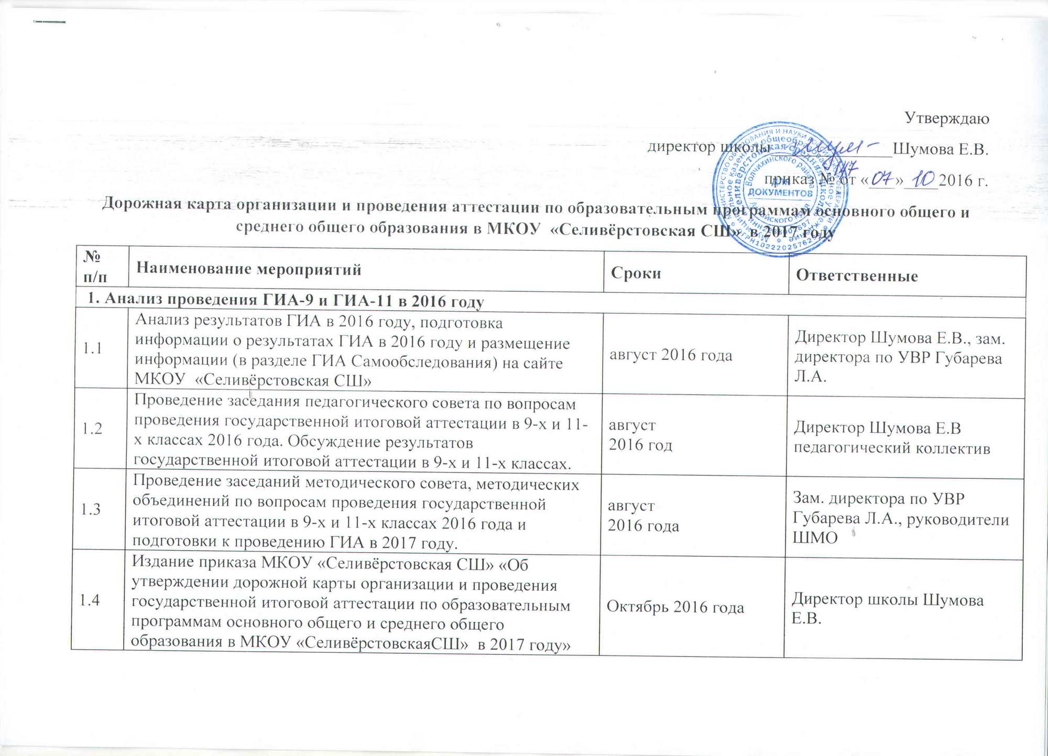
2. Меры по повышению качества преподавания учебных предметов
2.1 | Организация методической работы для учителей- предметников по вопросам подготовки, обучающихся к ГИА -9, ГИА-11. | август 2016 – май 2017 года | Зам. директора по УВР Губарева Л.А.
2.2 | Участие в реализация программ дополнительного профессионального образования, курсах повышения квалификации педагогических работников с учётом результатов ГИА-2016. | в течение года | Зам. директора по УВР Губарева Л.А.
2.3 | Участие в работе районных методических объединений педагогических работников по совершенствованию преподавания учебных предметов и оценке качества обучения в образовательных организациях Волчихинского района | в течение года | Зам. директора по УВР Губарева Л.А.
2.4 | Участие учителей-предметников в вебинарах по подготовке к ГИА в 2017 году. | в течение года | Зам. директора по УВР Губарева Л.А.
2.5 | Проведение школьных репетиционных работ в форме ЕГЭ и ОГЭ, по русскому языку и математике, обществознанию, биологии. | в течение года | Зам. директора по УВР Губарева Л.А. учителя предметники.
2.6 | Анкетирование выпускников по выявлению проблем в подготовке к сдаче экзаменов ГИА. Оказание психологической помощи учащимся при подготовке к ОГЭ и ЕГЭ. | сентябрь-январь | Зам. директора по УВР Губарева Л.А.педагог-психолог Хромова Э.Ю.
2.7 | Проведение репетиционных экзаменов в 9 и 11-х классах в форме ОГЭ,ЕГЭ. | По графику  Апрель-март 2017 года | Зам. директора по УВР Губарева Л.А.
3. Нормативно-правовое обеспечение
3.1 | Приведение школьной нормативно - правовой документации, отражающей работу по организации и проведению ГИА-9, ГИА-11 в соответствие с муниципальными, федеральными нормативно - правовыми актами, правовыми актами министерства образования и молодежной политики Алтайского края. | в течение учебного года | Зам. директора по УВР Губарева Л.А.
3.2 | Использование методических рекомендаций, инструкций по подготовке и проведению ГИА-9 и ГИА-11 в 2017 году, разработанными министерством образования и молодежной политики Алтайского края. | в течение учебного года | Зам. директора по УВР Губарева Л.А.
4. Обучение лиц, привлекаемых к проведению ГИА
4.1 | Участие в методических семинарах для лиц, привлекаемых для проведения ГИА – 9, ГИА – 11. | по плану комитета по образованию | Зам. директора по УВР Губарева Л.А.
4.2 | Участие в методических семинарах на муниципальном уровне по обучению организаторов ППЭ для проведения ГИА – 9, ГИА-11 | по плану комитета по образованию | Зам. директора по УВР Губарева Л.А.
4.3 | Организация и проведение на школьном уровне инструктажей о порядке проведения ГИА-9, ГИА-11 с лицами, привлекаемыми к проведению ГИА-9, ГИА-11 | для ГИА-9: апрель, май 2017 года  для ГИА-11:  февраль-апрель 2017 года | Зам. директора по УВР Губарева Л.А.
5. Организационное сопровождение ГИА-9 и ГИА-11
5.1 | Сбор информации о количестве участников ГИА-9, ГИА-11 в 2017 году из числа выпускников школы текущего учебного года. | Октябрь 2016 года | Зам. директора по УВР Губарева Л.А. классный руководитель
5.2 | -Организация и проведение итогового сочинения (изложения) для выпускников 11-х классов;  - организация и проведение повторного итогового сочинения (изложения) в дополнительные сроки для обучающихся, получивших неудовлетворительный результат | декабрь 2016 года  февраль, май 2017 года | Зам. директора по УВР Губарева Л.А.руководитель ШМО гуманитарного циклаГордеева С.А.
5.3 | Разработка и утверждение дорожной карты МКОУ «Селивёрстовская СШ» по подготовке и проведению государственной итоговой аттестации в 2017 году | до 10 октября 2016 года | Директор Шумова Е.В., зам. директора по УВР Губарева Л.А.
5.4 | Создание Координационного совета школы по организации и проведению государственной итоговой аттестации выпускников в 2017 году | сентябрь 2016 года | Зам.директора по УВР Лисёнкина Л.В.
5.5 | Сбор данных о кандидатурах возможных общественных наблюдателей для проведения ГИА-9 и ГИА-11:  - информирование общественности о статусе наблюдателя при проведении ГИА-9 и ГИА-11;  - сбор заявлений от лиц, желающих получить статус общественного наблюдателя за проведением ГИА-9 и ГИА-11, и представление их в Комитет образования Волчихинского района  - получение в Комитете образования Волчихинского района удостоверений общественных наблюдателей и их выдача;  наблюдателей за ходом проведения  ГИА-9 | январь-май  2017 года  в течение периода проведения ГИА-9, ГИА-11 | Зам.директора по УВР Губарева Л.А.
5.6 | Определение транспортных схем доставки выпускников в ППЭ ГИА-9, ГИА-11 | февраль-март 2017 года | Директор Шумова Е.В., зам. директора по УВР Губарева Л.А.
6.​Мероприятия по информационному сопровождению ГИА-9 и ГИА-11

6.1 | Размещение на сайте МКОУ «Селивёрстовская СШ информации о работе телефонов «горячей линии» по вопросам проведения ГИА-9 и ГИА-11 и обеспечение ее работы | ноябрь 2016 года - июнь  2017 года | Зам. директора по УВР Губарева Л.А.
6.2 | Информационное наполнение сайта школы по вопросам организации подготовки и проведения ГИА-9 и ГИА-11 | в течение года | Зам. директора по по УВР Губарева Л.А.
6.3 | Проведение:  - родительских собраний в 9-м и 11-м классах;  - собраний для учащихся 9-м и 11-м классов;  - консультаций, встреч с выпускниками 9-х, 11-х классов и их родителями (законными представителями) | в течение учебного года по графику | Директор Шумова Е.В., зам. директора по УВР Губарева Л.А.
6.4 | Информирование учителей, обучающихся и их родителей о размещенной на сайте школы информации | в соответствии со сроками, установлены-  ми приказом Министерства образования и науки РФ | Директор Шумова Е.В., зам. директора по УВР Губарева Л.А.
6.4.1 | По ГИА -9:  - о сроках и местах подачи заявлений на прохождение ГИА-9 по учебным предметам, не включенным в список обязательных;  - о сроках проведения ГИА-9;  - о сроках, местах и порядке подачи и рассмотрения апелляций;  - о сроках, местах и порядке информирования о результатах ГИА-9 |  | Директор Шумова Е.В., зам. директора по УВР Губарева Л.А.
6.4.1 | По ГИА -11:  - о сроках и местах регистрации для участия в написании итогового сочинения (для выпускников прошлых лет, обучающихся по образовательным программам среднего профессионального образования, а также обучающихся, получающих среднее общее образование в иностранных образовательных организациях);  - о сроках и местах подачи заявлений на сдачу ГИА-11, местах регистрации на сдачу ЕГЭ (для выпускников прошлых лет, обучающихся по образовательным программам среднего профессионального образования, а также обучающихся, получающих среднее общее образование в иностранных образовательных организациях);  - о сроках проведения итогового сочинения (изложения) ГИА-11;  - о сроках, местах и порядке подачи и рассмотрения апелляций;  - о сроках, местах и порядке информирования о результатах итогового сочинения (изложения), ГИА-11 | в соответствии со сроками, установлены  ми приказом Министерства образования и науки РФ . | Директор Шумова Е.В., зам. директора по УВР Губарева Л.А.
6.5 | Оформление информационных стендов по вопросам проведения ГИА-9 и ГИА-11 в 2017 году. | В течении года | Зам.директора по УВР Губарева Л.А.
7. Контроль за организацией и проведением ГИА-9 и ГИА-11
7.1 | Анализ планов подготовки («дорожной карты») учителей-предметников, школьных МО, классных руководителей 9-х, 11 классов по организации и проведению ГИА-9 и ГИА-11 | Сентябрь 2016 | Зам.директора по УВР Губарева Л.А.
7.2 | Заслушивание информации о ходе подготовки к ГИА – 9, ГИА-11 учителей-предметников на совещаниях при директоре, методических советах, педагогических советах | ноябрь  2016 года,  январь-апрель 2017 года | Зам.директора по УВР Губарева Л.А.

